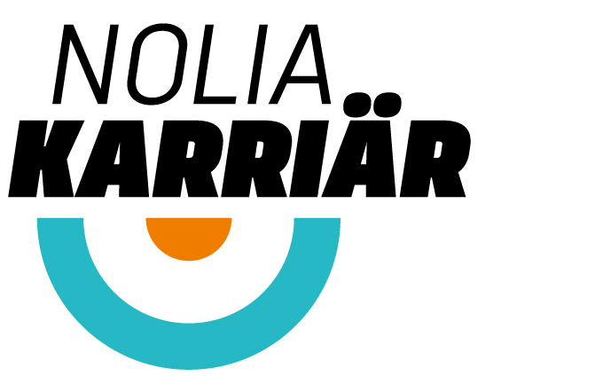

Turnéstart i Luleå för Nolia Karriär med föreläsning och flera nyheter

I morgon tisdag är det turnéstart för Nolia Karriär i Luleå. Totalt kommer mässan att genomföras på fyra orter: Luleå, Umeå, Östersund och Sundsvall. Yrkesarenan, en av årets nyheter, samlar allt från filmskapande och flygteknik med helikopter till polismotorcykel.
– Det blir en spännande och rolig inledning på denna fantastiska turné som ger gymnasieungdomar, yrkesväljare och arbetssökande chansen att ta del av vad som kan bli deras framtid, säger Monica Pettersson, projektledare för Nolia Karriär.

Nolia Karriär inleder sin turné till fyra orter i Norrland med premiär i Luleå tisdag 11 februari. Alla mässor håller öppet 9-15 och har fritt inträde.
– Vi har en fantastisk samling privata företag, offentliga aktörer, utbildningsanordnare, myndigheter och organisationer, säger Monica Pettersson, projektledare för Nolia Karriär.
Under Nolia Karriär i Luleå kommer Åse Borgeryd som är inspiratör, entreprenör och personlig tränare, att prata om matteprov och historieinlämningar, fransförlängningar, idrottsprestationer, TIKTOK, stora muskler och allt däremellan.
– Jag kommer att hålla en inspirerande och igenkännande föreläsning för dig på gymnasiet. Vi kommer snacka resultat och prestationer, att värja sig mot allt tryck utifrån, att skapa sitt alter ego och våga gå sin egen väg. Hur kan det komma sig att vi ska leva typ 100 år och är redan vid 18 år så sjukt stressade över att vi inte VET vad vi om 20 år vill jobba med? Här hoppas vi kunna gå ut från föreläsningssalen med lätt hjärta och högt huvud och känna oss rätt awesome efteråt! säger Åse Borgeryd.
Förutom hennes föreläsning klockan 11 och 13.15 kommer det att hållas offentliga intervjuer från scenen på yrkesarenan. Det finns också en rad miniseminarer att ta del av.
– Det blir seminarier kring en mängd intressanta ämnen som att arbeta och plugga utomlands men också hur det är att studera på några av landets universitet, säger Monica Pettersson som skickar med en uppmaning till besökarna.
– Gör besöket till en möjlighet att ta del av en mänga information under en dag. Det kan kännas överväldigande, men är också ett tillfälle du inte få så många gånger, så ta chansen, avslutar hon.

För mer information, kontakta:
Monica Pettersson, projektledare
+46 911 649 35
+46 73 088 03 30
monica.pettersson@nolia.se

Plats Luleå: Luleå Energi Arena
Datum: tisdag 11 februari
Öppettider: 9-15

Plats, Umeå: Nolia, Signalvägen 3
Datum: torsdag 13 februari
Öppettider: 9-15

Plats, Östersund: Frösö Park
Datum: tisdag 18 februari
Öppettider: 9-15

Plats, Sundsvall: Sporthallen, Universitetsallén 11
Datum: torsdag 20 februari
Öppettider: 9-15

Mötesplatsen för rekrytering och karriär har i år arrangerats i 25 år. Genom åren har över 200 000 personer besökt mässan. På Nolia Karriär kan man möta utbildningar inom alla nivåer. Här finns högskolor och universitet, internationella utbildningar och yrkesutbildningar men också till exempel folkhögskolor. I år hålls Nolia Karriär på fyra orter 2020: Luleå 11 februari, Umeå 13 februari, Östersund 18 februari och Sundsvall 20 februari.

